1.
a) Upravte GA tak, aby mal veľký selektívny tlak a malú diverzitu.
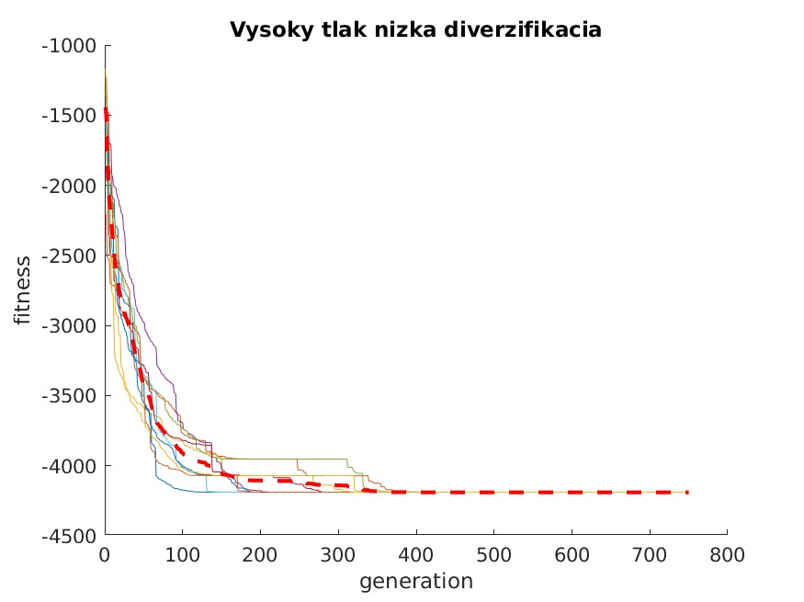

Best=selbest(Pop,Fit,[15,10]);
Old=selrand(Pop,Fit,4);
Work1 = seltourn(Pop,Fit,14);
Work2 = selsus(Pop,Fit,7);
Work1=crossov(Work1,1,0);
Work2=mutx(Work2,0.05,Space);
Work2=muta(Work2,0.08,Delta,Space);

b) Upravte GA tak, aby mal veľký selektívny tlak a veľkú diverzitu.

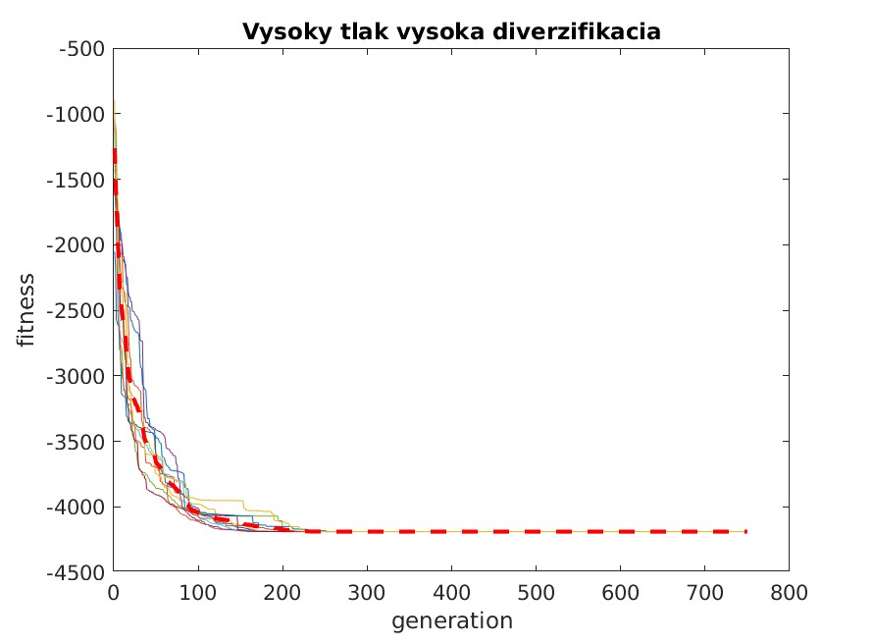

Best=selbest(Pop,Fit,[15,10]);
Old=selrand(Pop,Fit,4);
Work1 = selrand(Pop,Fit,14);
Work2 = selsus(Pop,Fit,7);
Work1=crossov(Work1,1,0);
Work2=mutx(Work2,0.2,Space);
Work2=muta(Work2,0.2,Delta,Space);

c) Upravte GA tak, aby mal malý selektívny tlak a malú diverzitu.
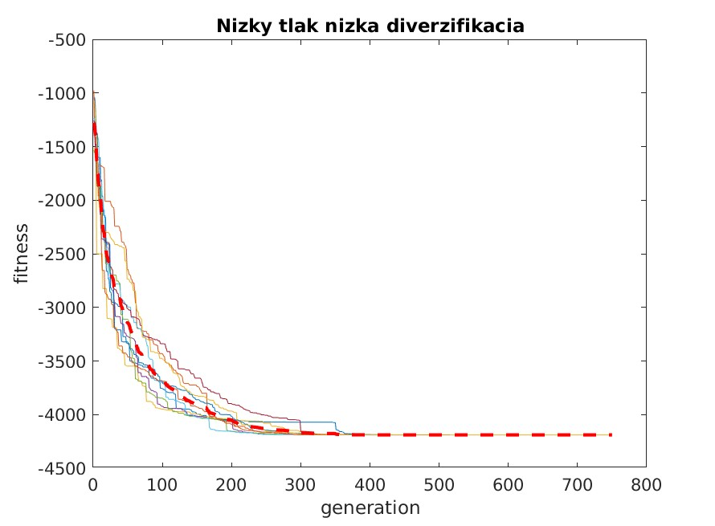

Best=selbest(Pop,Fit,[1,0,0]);
Old=selrand(Pop,Fit,20);
Work1 = selrand(Pop,Fit,17);
Work2 = seltourn(Pop,Fit,12);
Work1=crossov(Work1,1,0);
Work2=mutx(Work2,0.08,Space);
Work2=muta(Work2,0.1,Delta,Space);

d) Upravte GA tak, aby mal malý selektívny tlak a veľkú diverzitu.
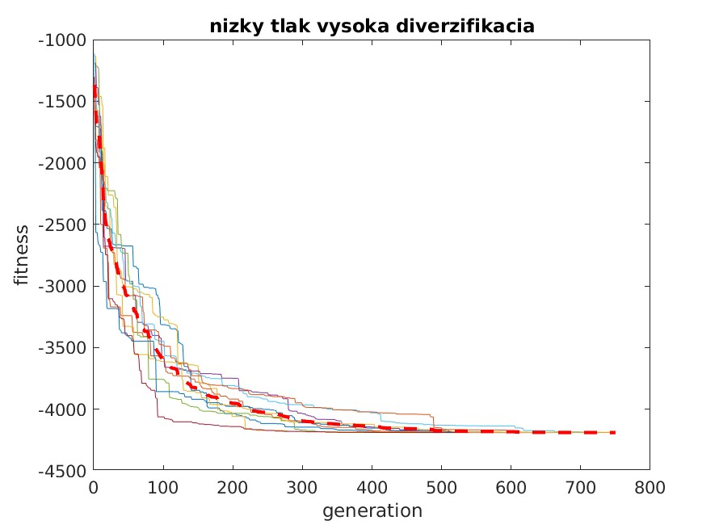

Best=selbest(Pop,Fit,[1,0,0]);
Old=selrand(Pop,Fit,20);
Work1 = selrand(Pop,Fit,17);
Work2 = seltourn(Pop,Fit,12);
Work1=crossov(Work1,1,0);
Work2=mutx(Work2,0.3,Space);
Work2=muta(Work2,0.3,Delta,Space);

e) Vyberte vhodne zvolený kompromis medzi a-d.
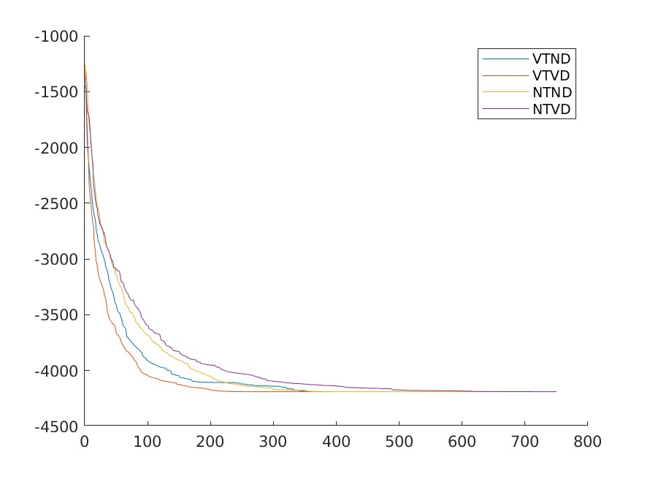

2.
f) Zablokujte iba kríženie v GA.
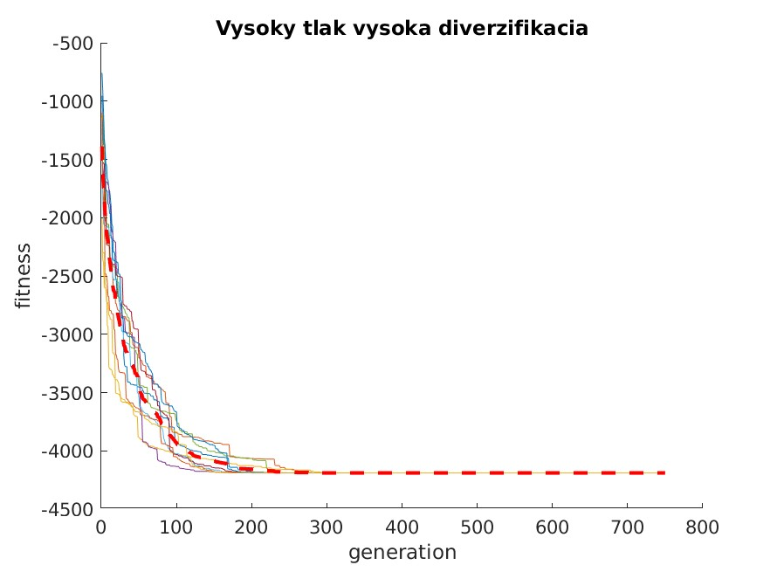

g) Zablokujte iba globálnu mutáciu (mutx).
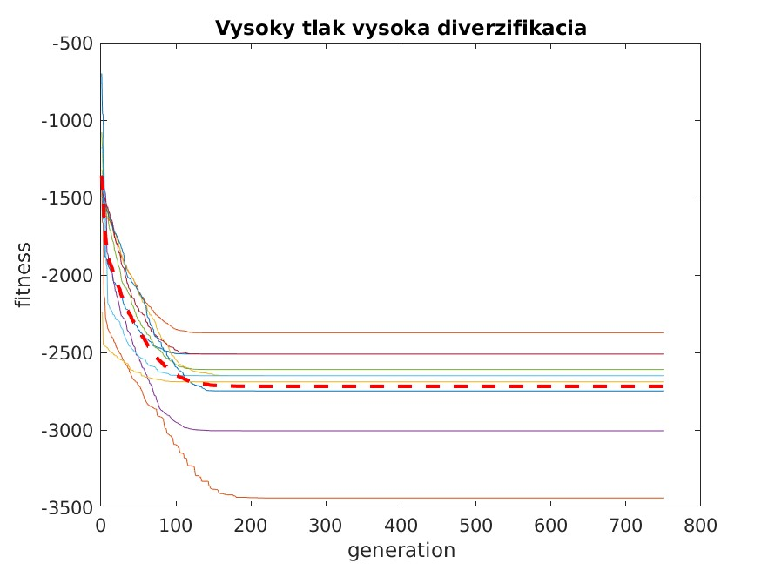

h) Zablokujte iba lokálnu mutáciu v GA (muta).
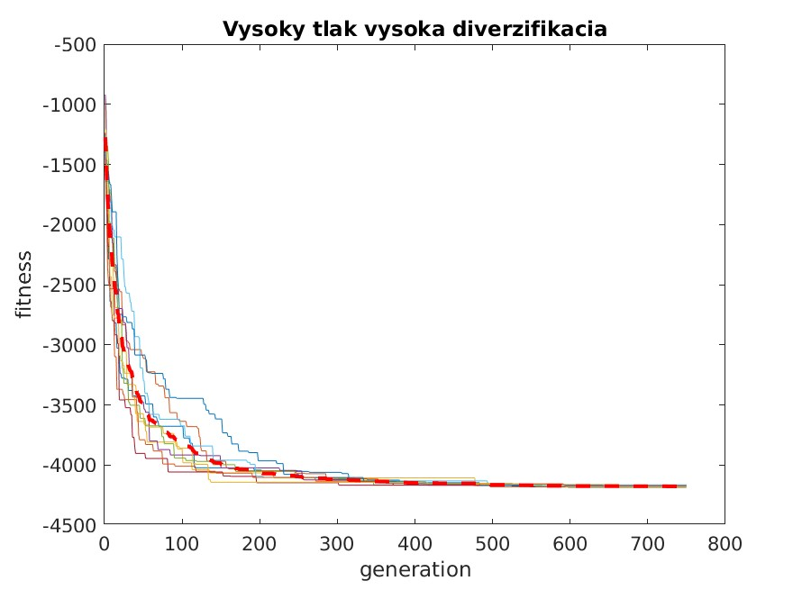

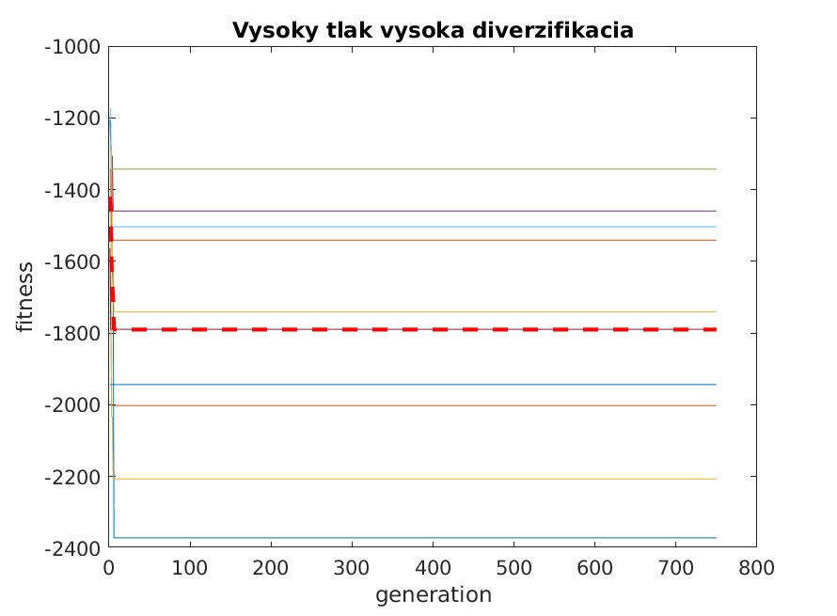
i) Zablokujte obe mutácie, kríženie nie.

